Exercícios Windows Server – Instalação do DHCP

Abra o : Gerenciador do Servidor” (Server Manager).
Clique em “Adicionar uma função e recurso”.
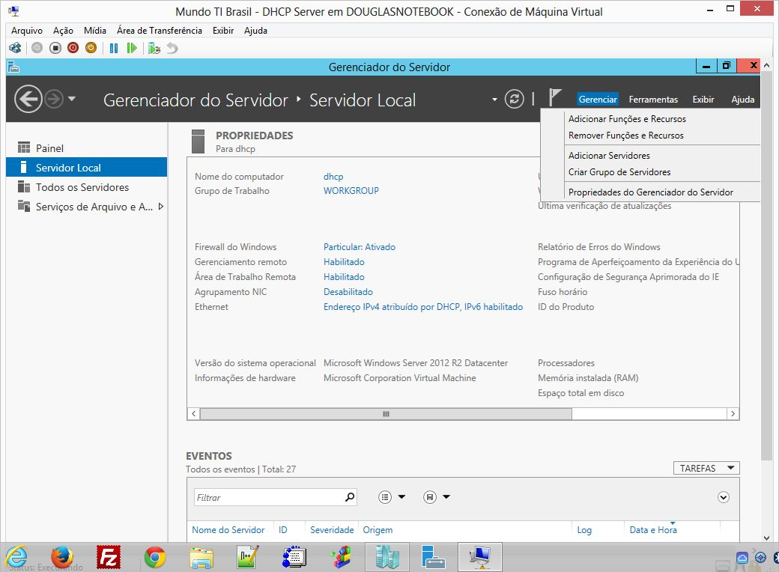
Leia a tela e clique em “Avançar”.
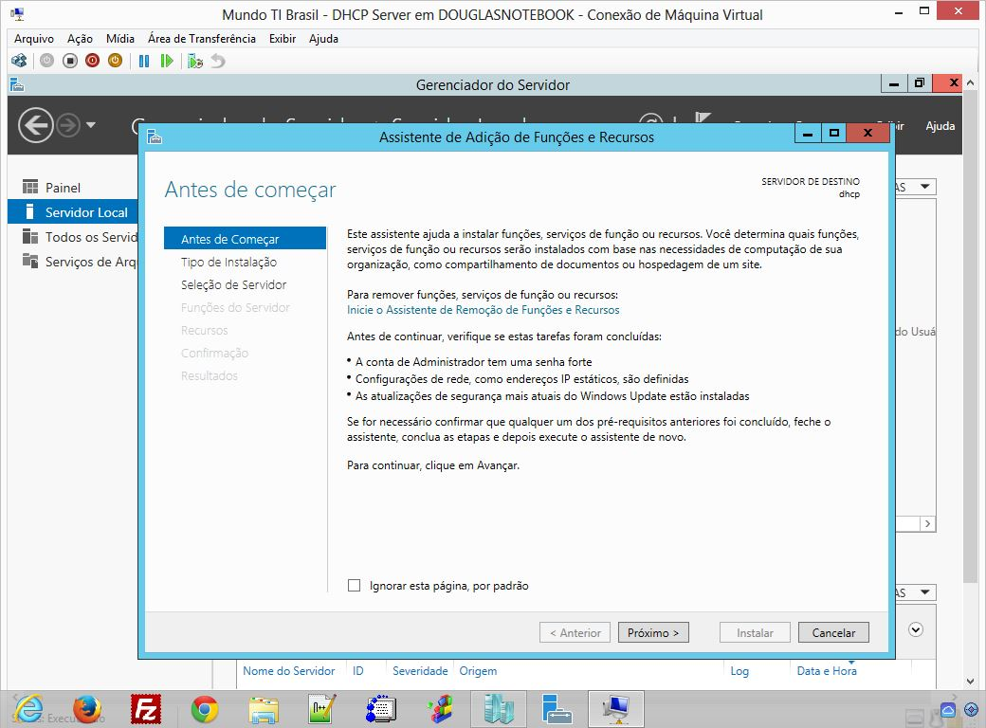

Clique na opção “Instalação baseada em função ou recurso.
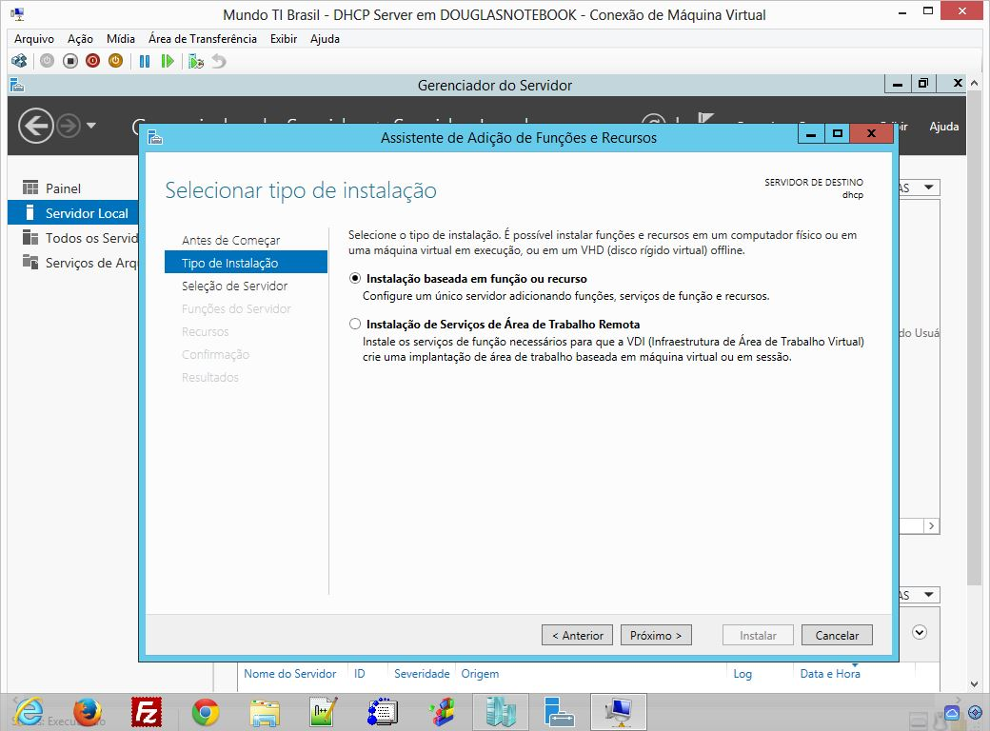

Escolha o Servidor que deseja instalar.
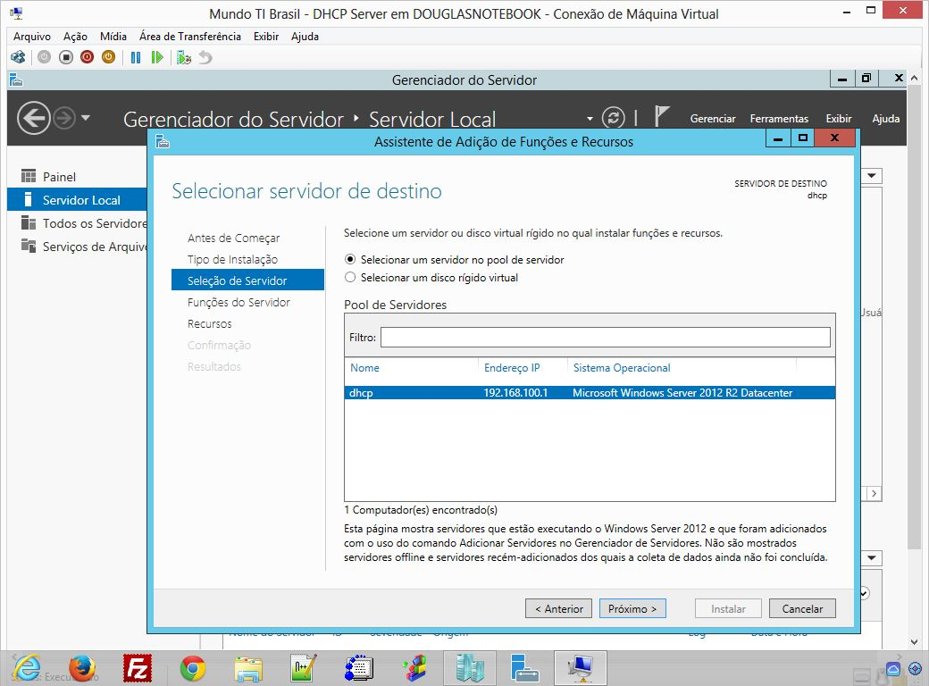

Nas opções a seguir marque a caixa de “DHCP Server”.
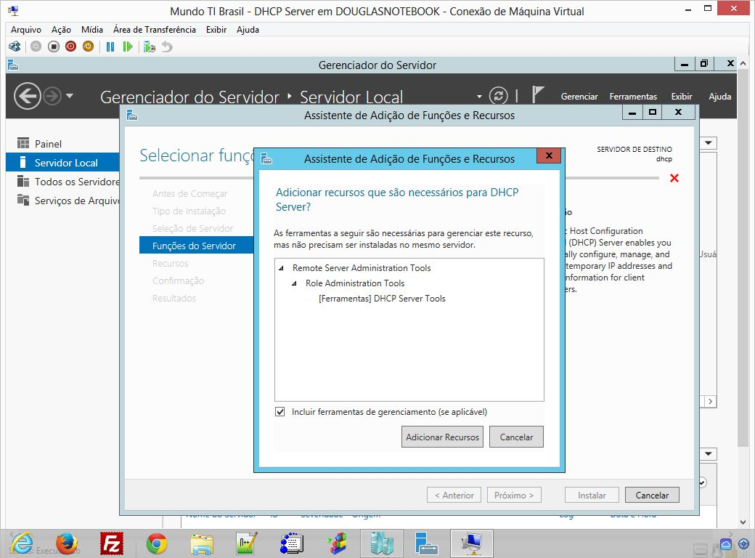
Ele alerta que você precisa adicionar a ferramenta de gerenciamento do DHCP. A opção abaixo está selecionada.
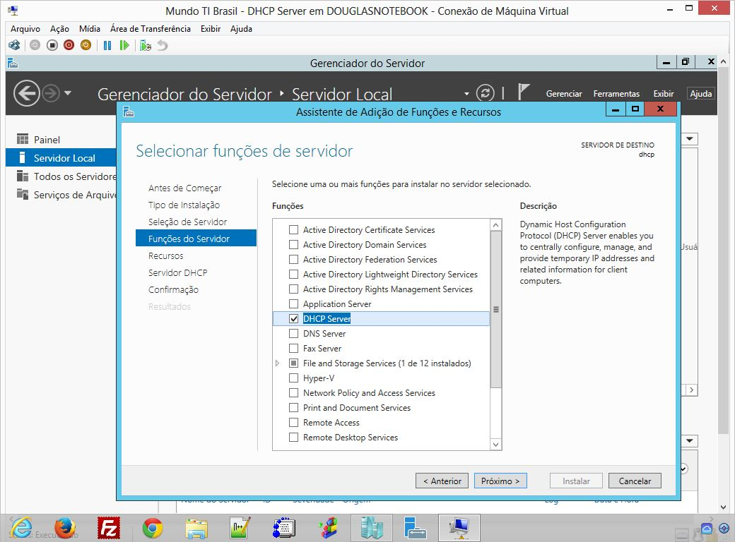

Se quiser adicione um recurso.
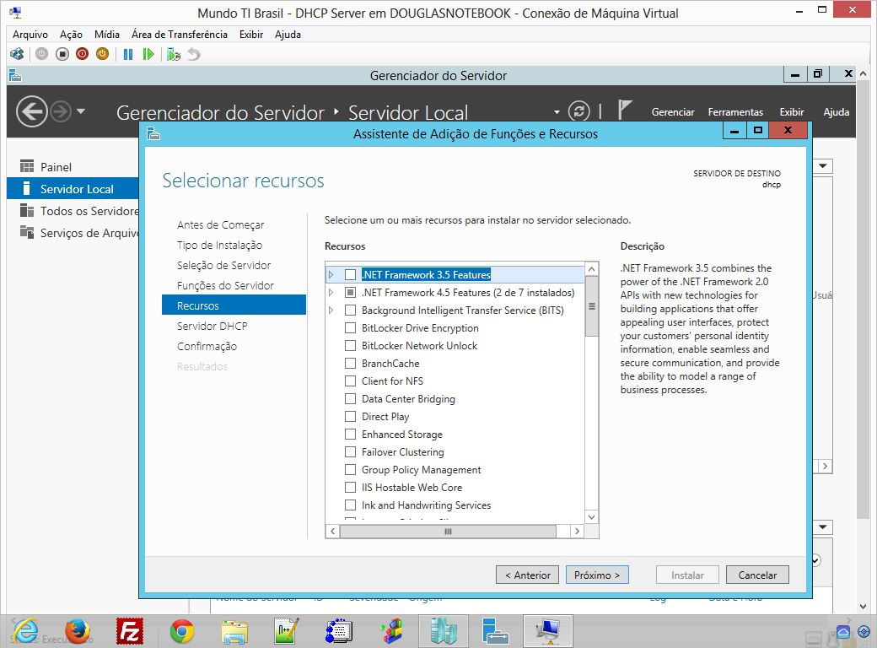
Um breve descritivo sobre o protocolo DHCP e sua função. Clique em “Próximo”.
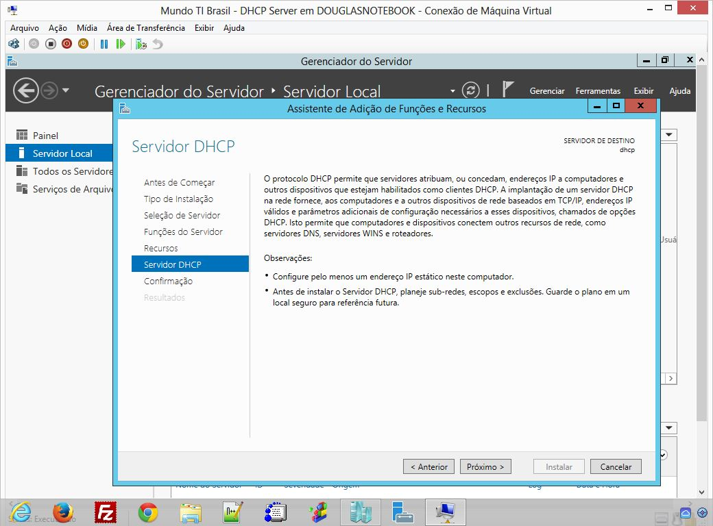

Você verá quais funções ou/e recurso deseja instalar. Vão ser listado abaixo.
Caso concorde clique em “Instalar”.
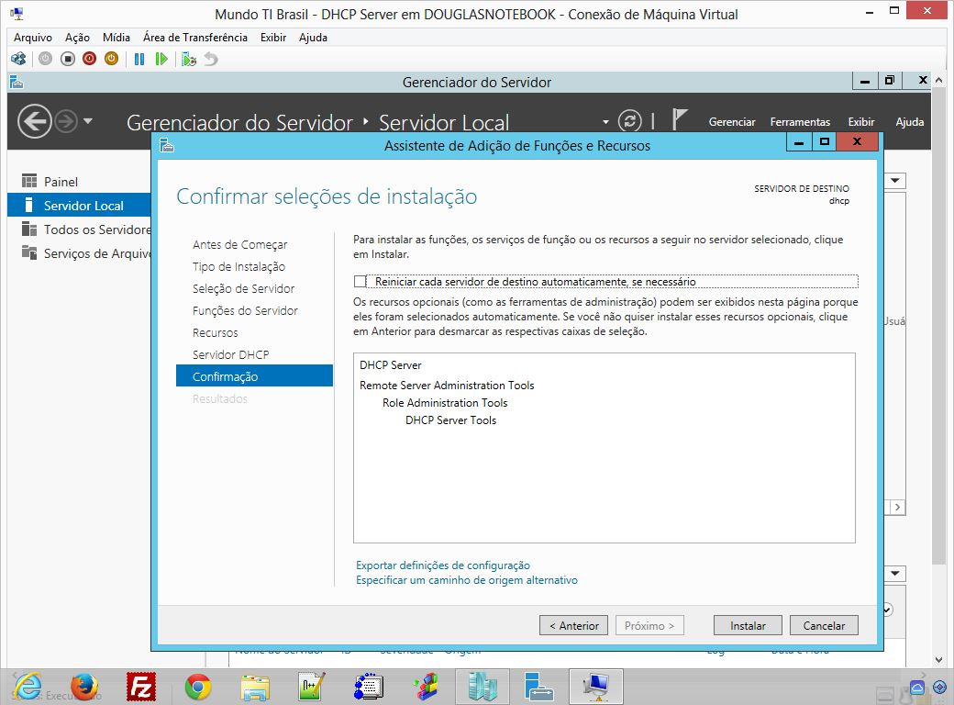
Acompanhe Você terá o progresso da instalação.
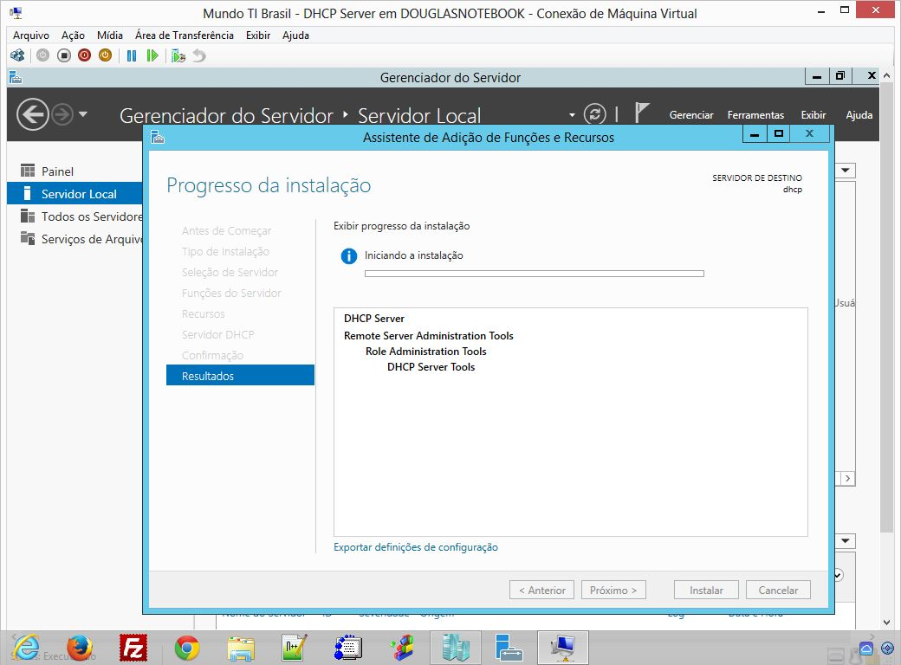
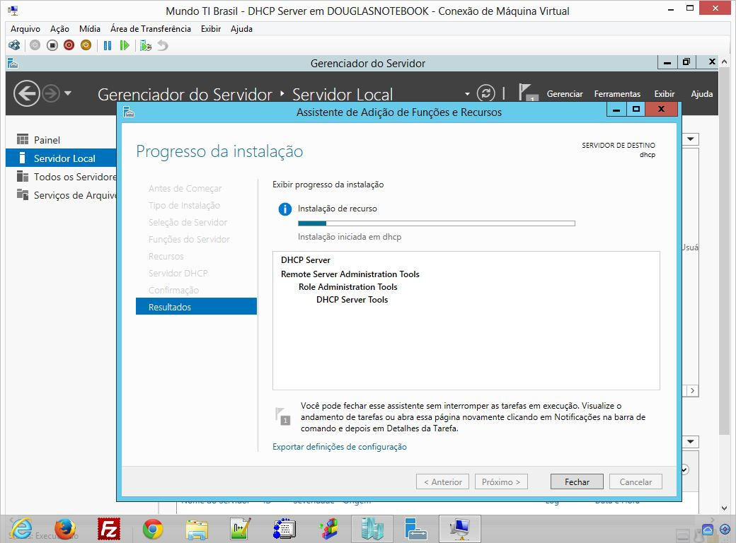
Muito bem, a função foi instalada com êxito.
Clique em “Fechar” ou “Configuração de DHCP concluída”.
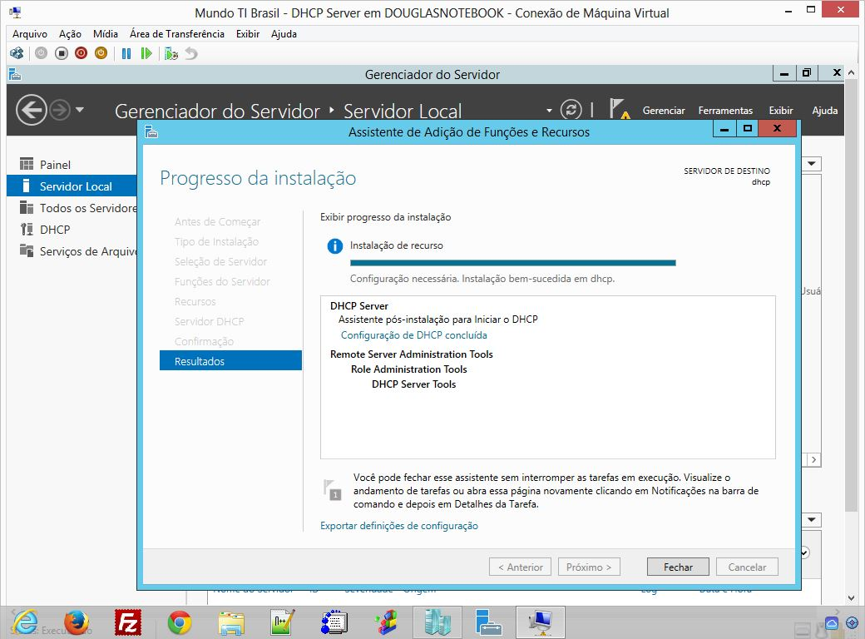

Veja que o “Gerenciador de Servidor” mostra um alerta e já mostra a função de DHCP.
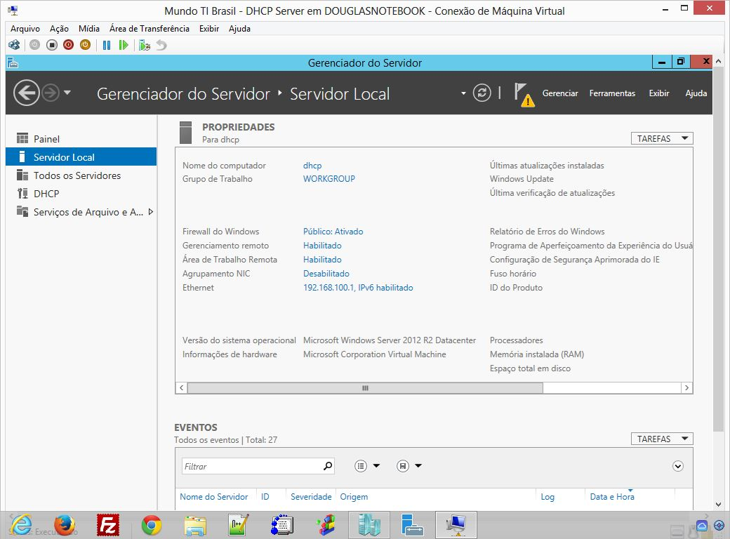

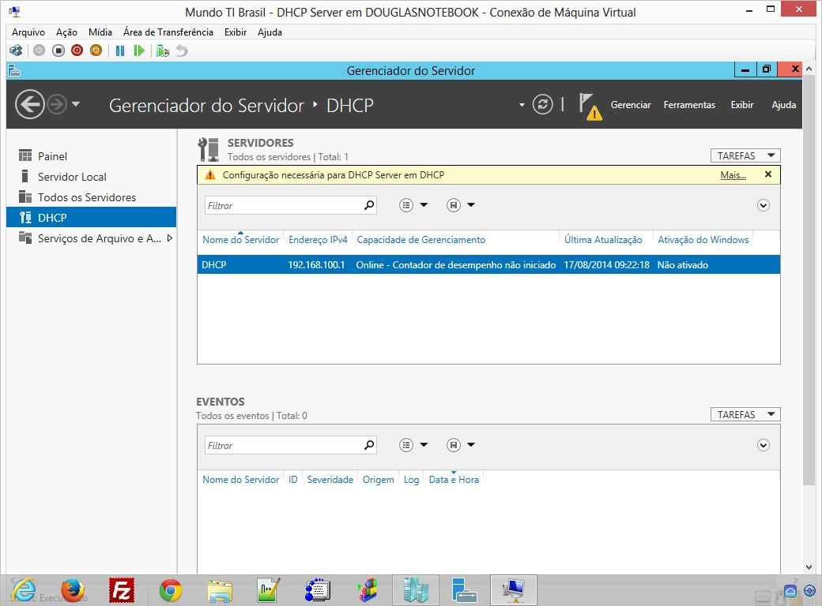

Caso você tenha clicado em “Configuração de DHCP concluída” ou clicou em notificação do Servidor, irá aparecer a seguinte opção a seguir.
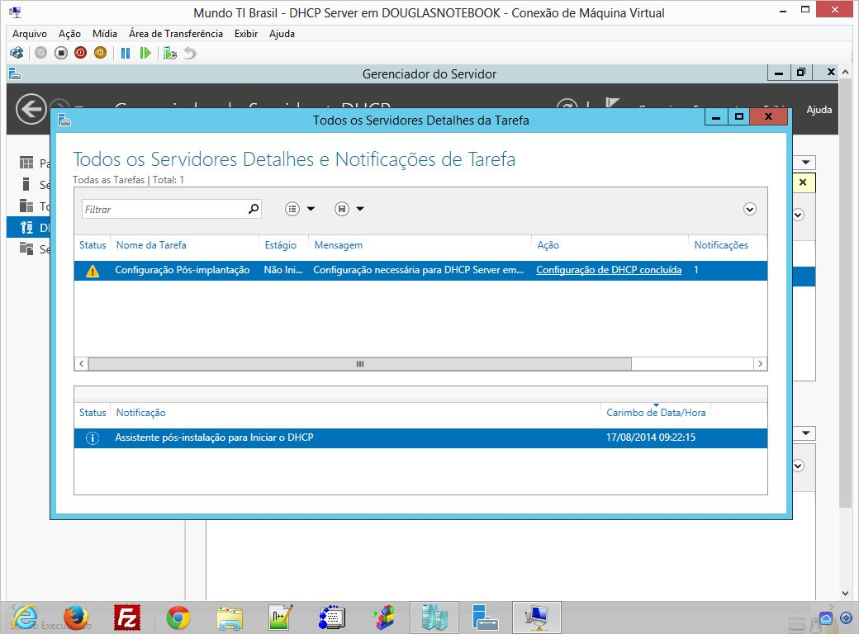
Clique no único link disponível.
Se clicou corretamente abrirá a tela de assistência de configuração pós-instalação de DHCP.

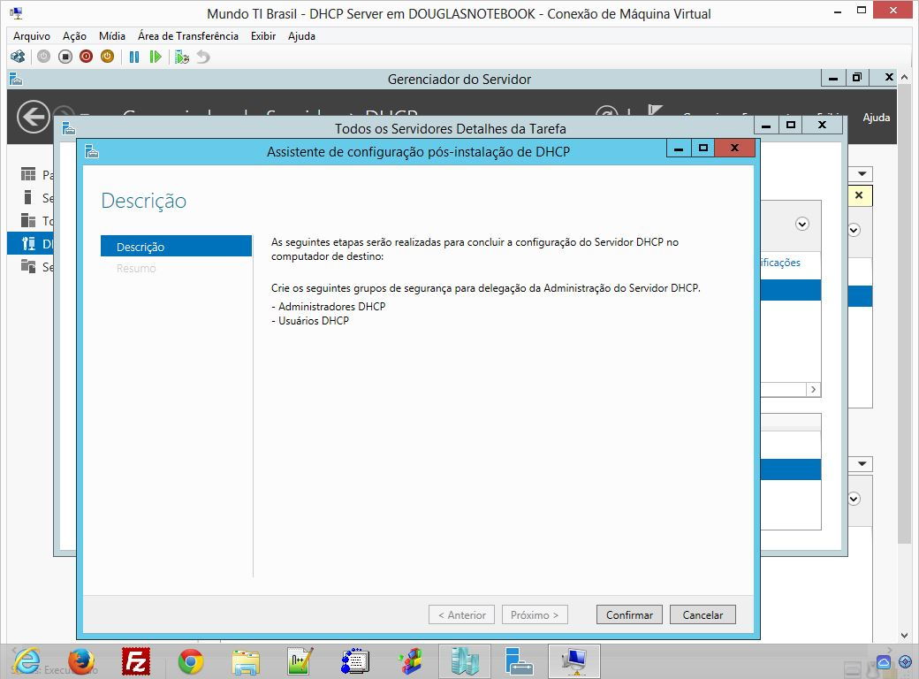
Clique em “Confirmar” se você concorda, para o seu DHCP ficar funcional. Aparecerá a seguinte tela abaixo.
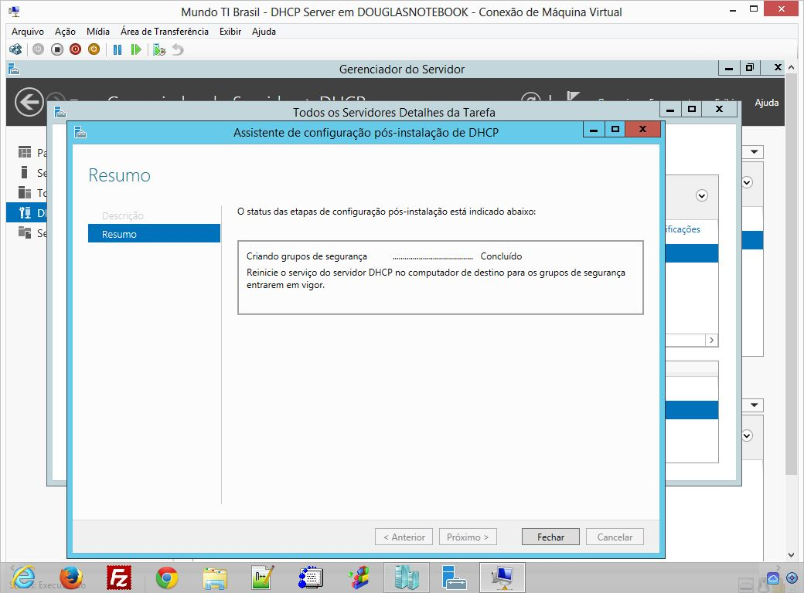

Já no gerenciador do DHCP, veja o servidor que você instalou a função abaixo.
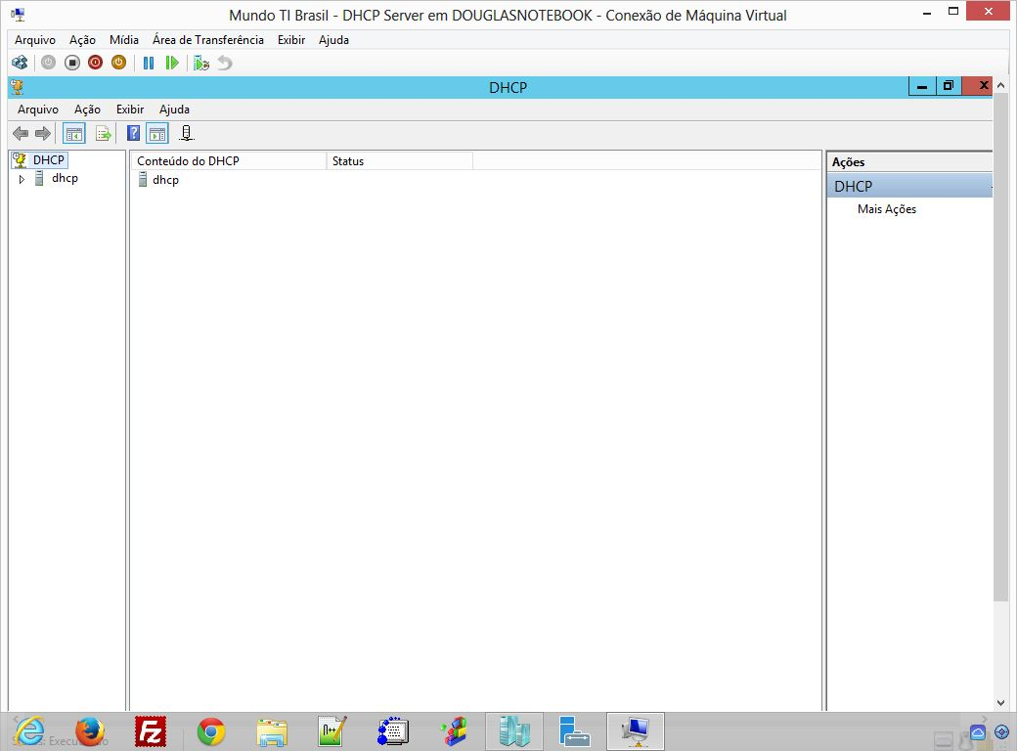

Expanda o seu servidor.
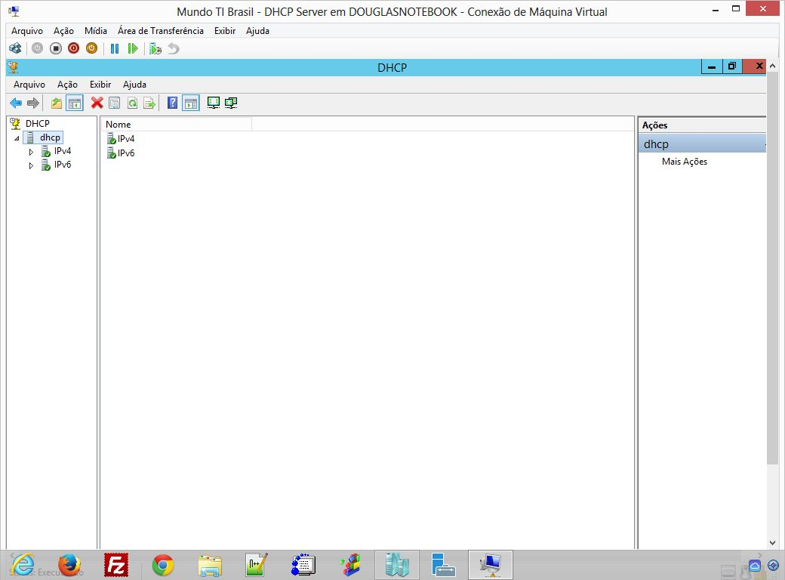

O servidor não possui nenhum escopo.
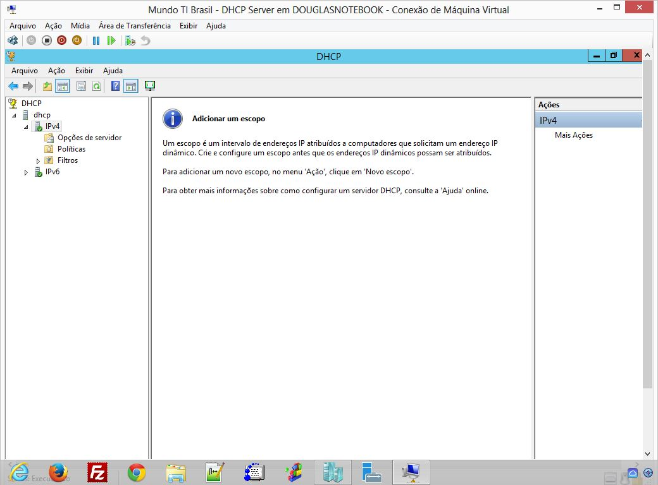
Clique com o botão direto em IPv4, que é nosso foco. Selecione “Novo escopo”.
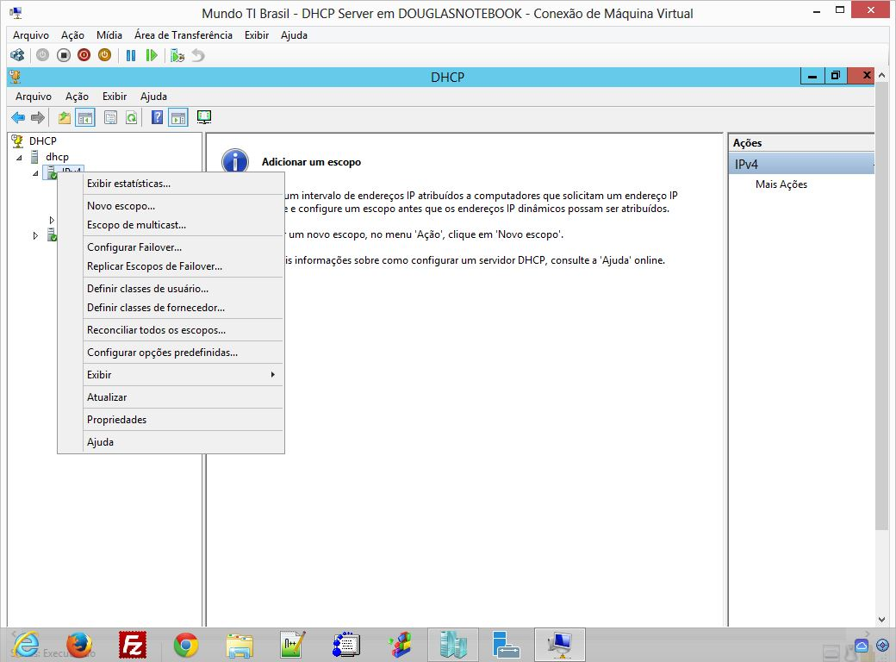

Tela inicial de adição do espoco, leia se concorda avance, clicando em “Avançar”.
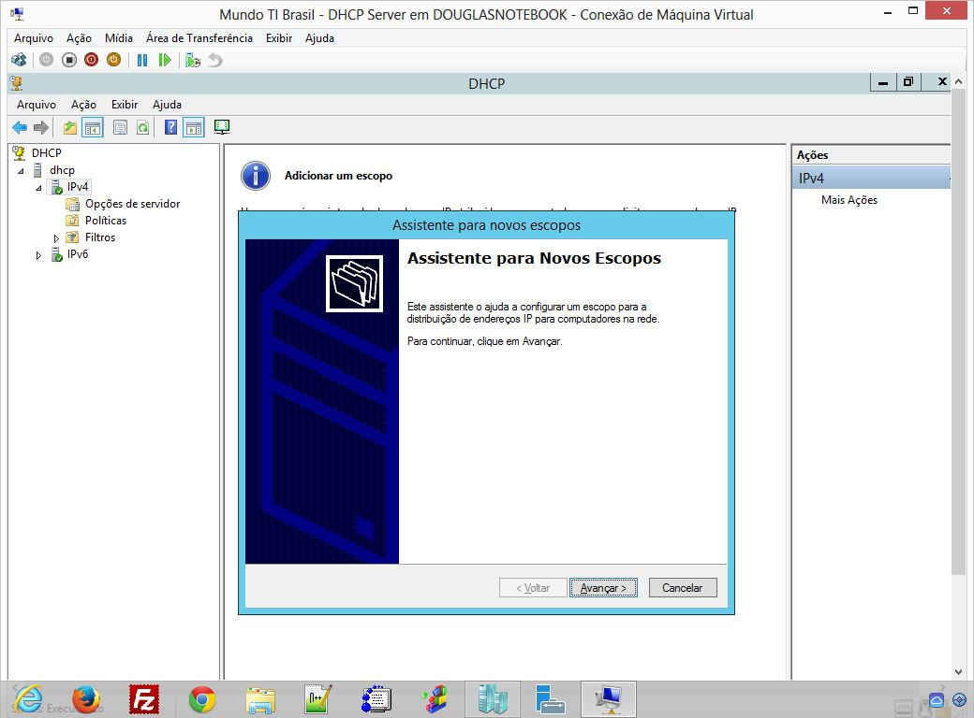
Digite o nome “fatecads” para seu escopo, e também se quiser digite o nome da Descrição do escopo.
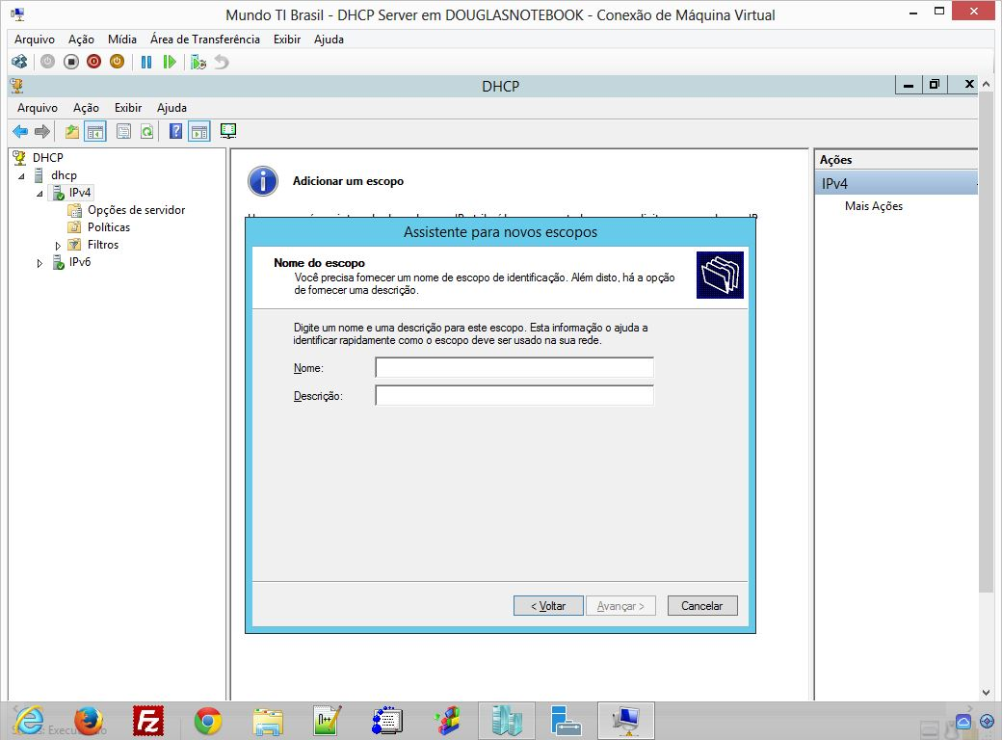

Defina o IP inicial que gostaria que seu ser distribua, o IP final, Máscara de sub-rede e o prefixo da sua rede. (IP inicial : 192.168.1.10 , IP final : 192.168.1.50).
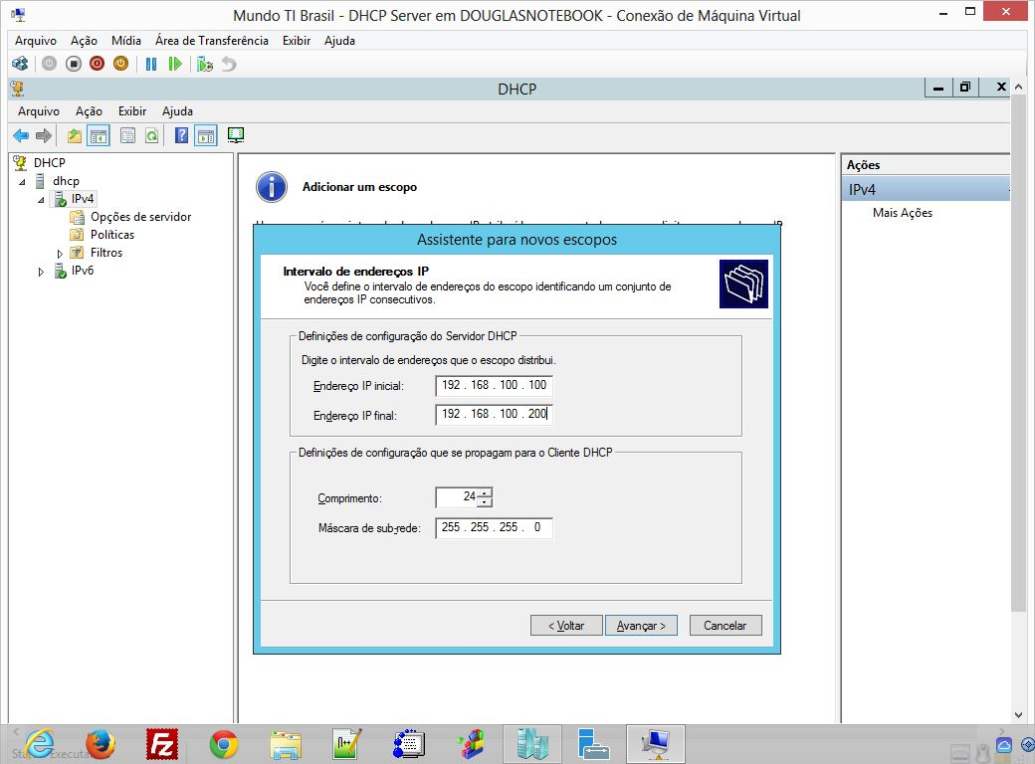
Se você deseja excluir algum IP, digite o IP que você quiser que pule.
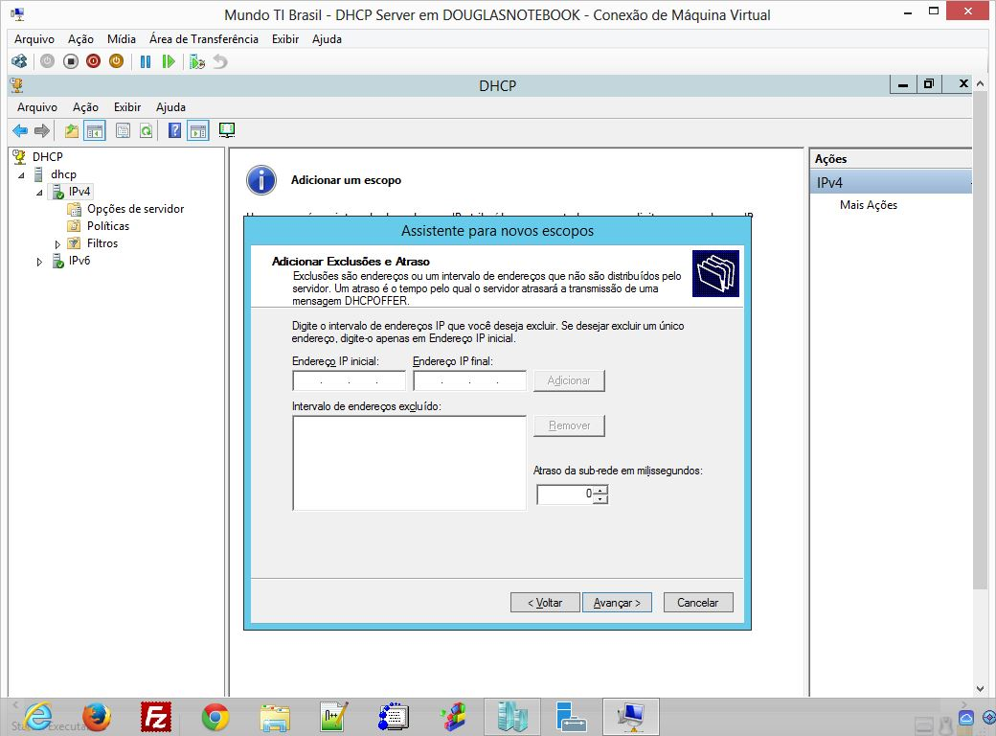

Defina o tempo que o DHCP vai manter o endereço IP no seu registro. (mantenha os Valores padrões).
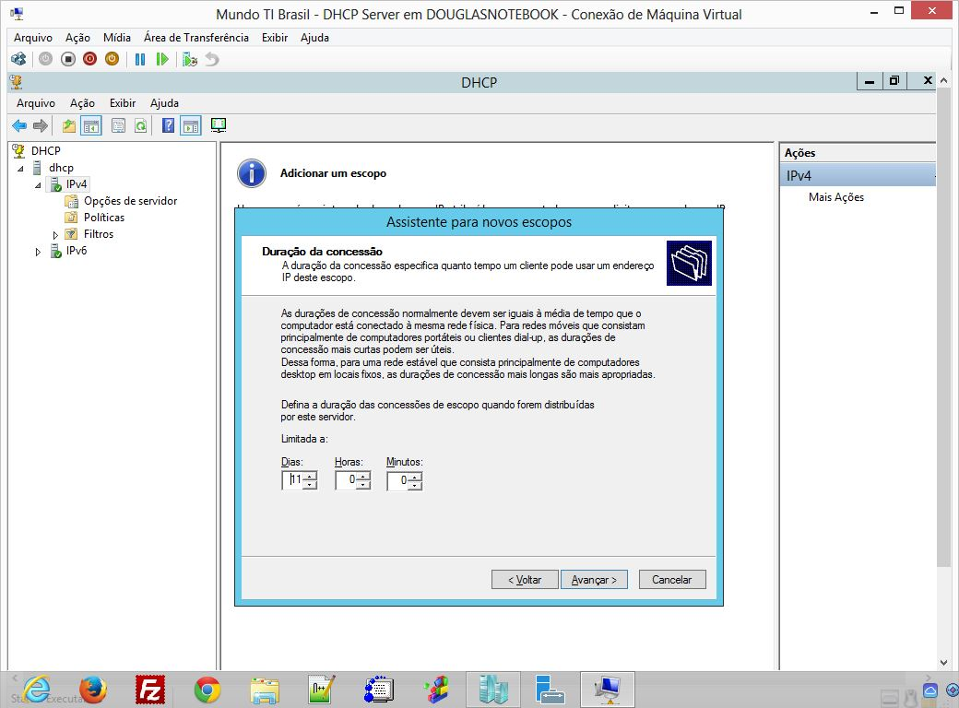

Agora defina se você quer configurar ou não seu servidor DHCP agora.
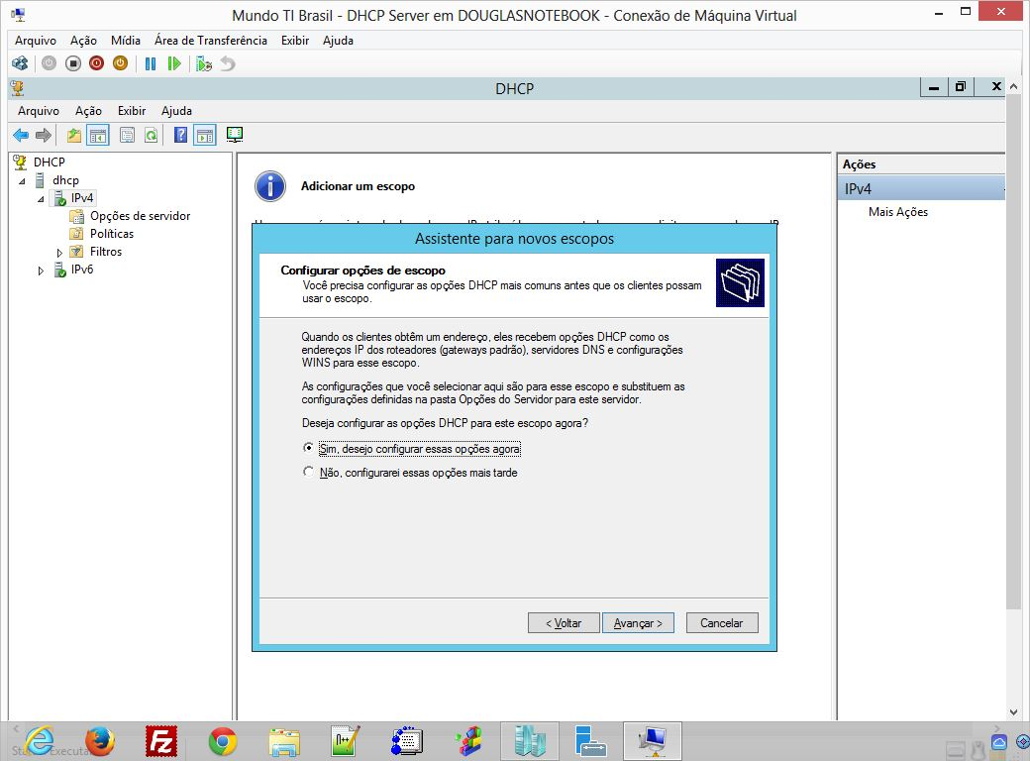
Defina seu Roteador (Gateway) da sua rede. (IP 192.168.1.1)
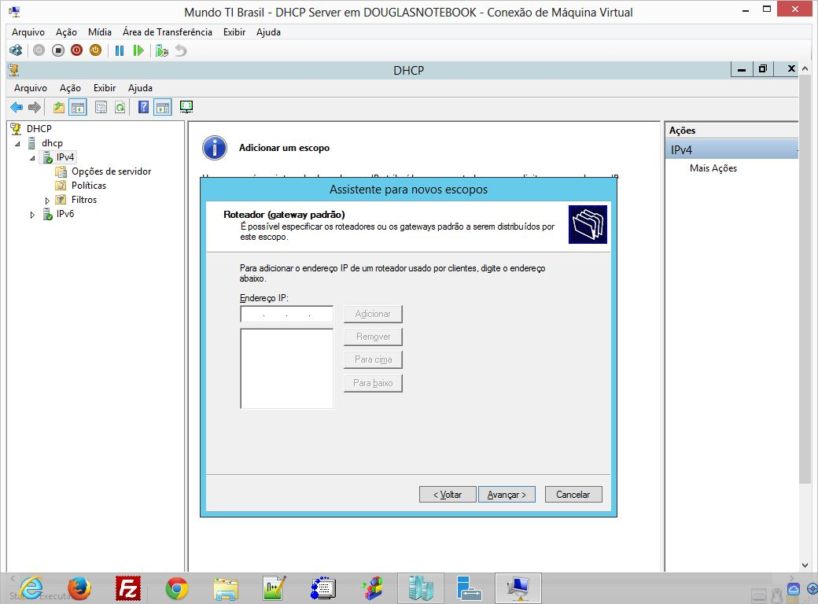
Caso tenha um domínio defina ou se ele não preencher automaticamente e acrescente os DNS para os clientes caso você queira.
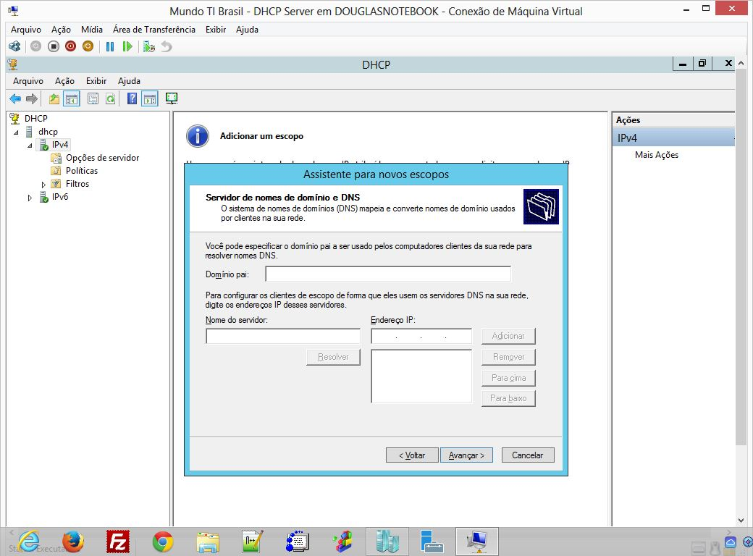

Caso o seu ambiente tenha máquina XP ou Linux, insira aqui o seu servidor WINS.
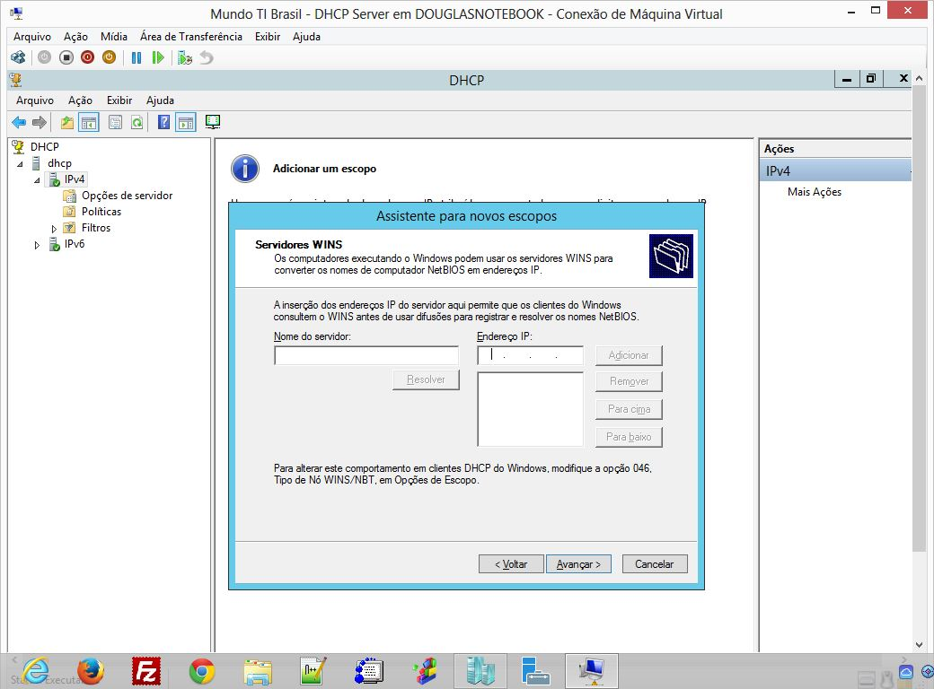

Ele pergunta se você quer ativar ou não o DHCP Server. (Escola sim)
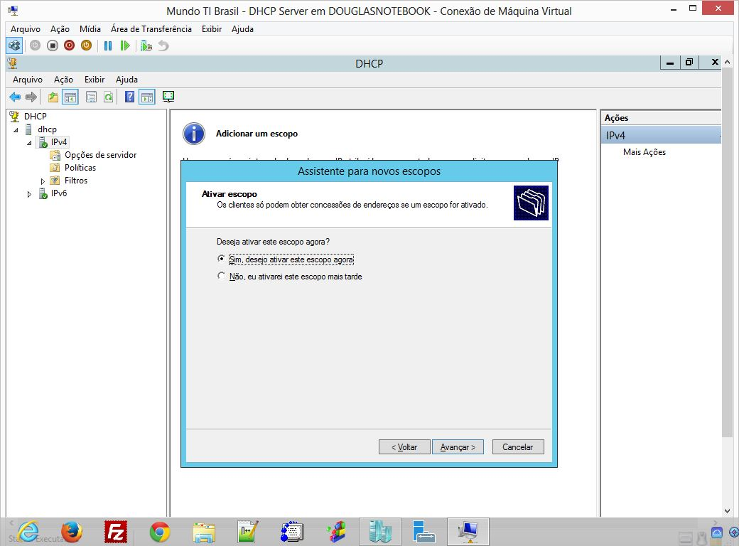
Clique em concluir para finalizar a instalação do seu Servidor DHCP.
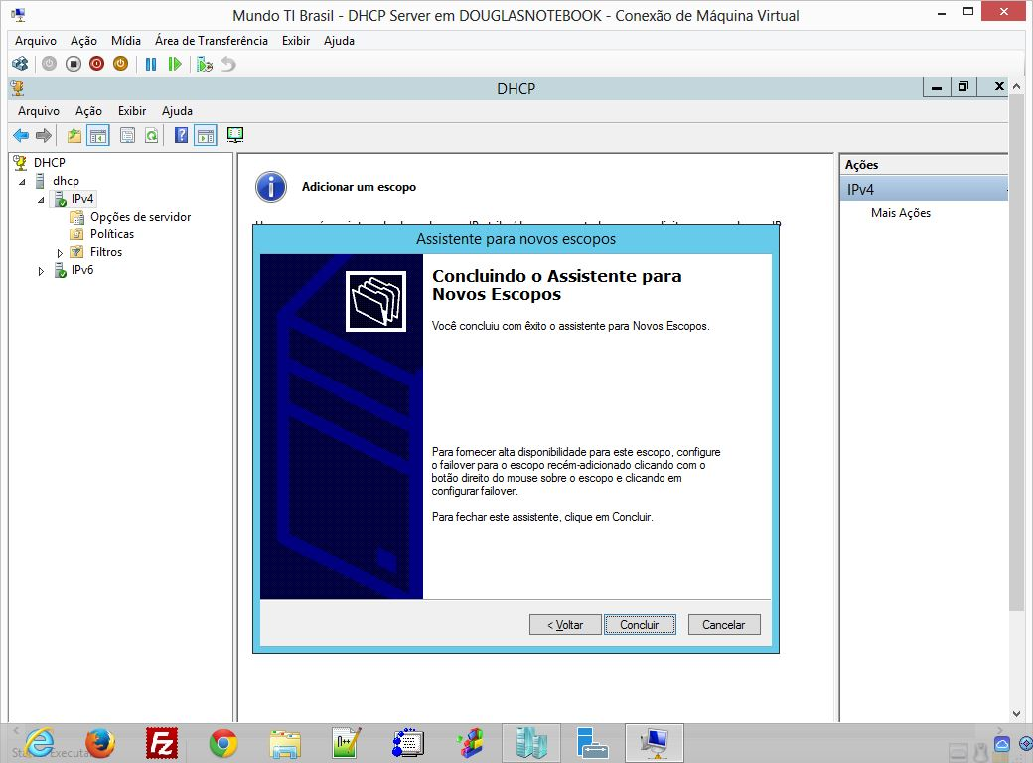

Pronto você tem o DHCP Server instalado e configurado.
